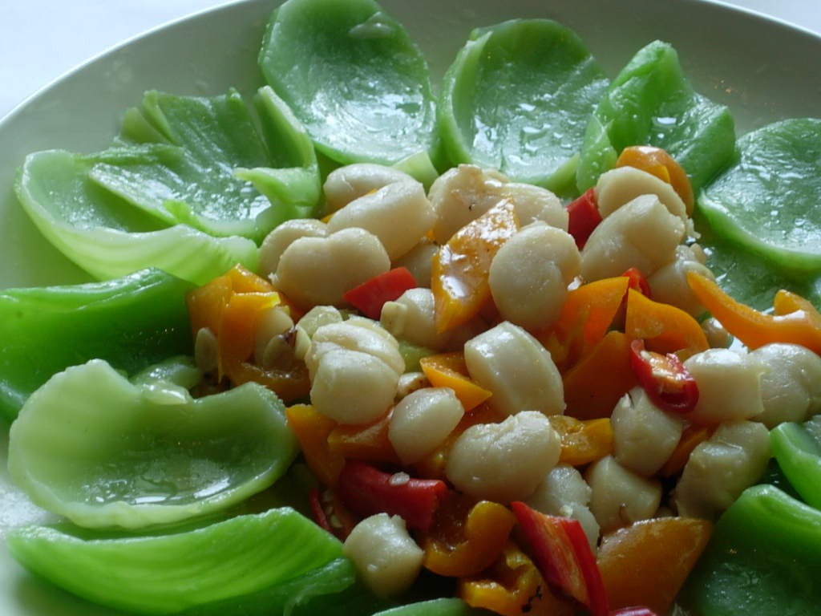
芥菜干貝
輕食新主張 樂活過新年

現代人追求健康、養生、樂活的生活，樂活除健康的飲食與生活外，還包括身心靈的探索與個人的自我成長。過年您不免俗套要大吃一頓，在這樣的一個「吃的假期」裡，如何吃得無負擔、吃得樂活，將是現代人飲食的一大挑戰。民眾如何製作所謂的輕食年菜，臺北醫學大學附設醫院營養師敎您如何選擇食材用簡單的方式製作輕食年菜，讓您樂活過新年。

臺北醫學大學附設醫院 營養室 林郁茹營養師

10人份
- 檸檬烤雞
材料 |  | 份量 |  | 材料 |  |  | 份量
全雞 |  | 一隻 |  | 檸檬 |  |  | 三顆
胡蘿蔔 |  | 一條 |  | 檸檬需切開擠出檸檬汁
芹菜 |  | 一把 |  | 老薑 |  |  | 一塊
香菜 |  | 一小把 |  | 辣椒少許、鹽巴、花椒、米酒少許
洋蔥 |  | 兩顆
做法：1.全雞腹部內臟清除乾淨，與醃料一同醃漬
2.將醃料塞入全雞中
3.以200度烤50分鐘即可。
熱量（大卡） | 蛋白質（公克） |  | 脂肪（公克） |  | 醣類（公克）
2200 | 215.5 |  | 121 |  | 62.5

- 干貝芥菜
材料 |  | 份量 |  | 材料 |  |  | 份量
芥菜 |  | 500公克
干貝 |  | 100公克
蒜片 |  | 10公克
枸杞 |  | 10公克
做法：1.干貝事先清洗蒸熟，並保留干貝汁備用
2.芥菜川燙後備用
3.快炒芥菜、干貝，淋上干貝汁即可
熱量（大卡） | 蛋白質（公克） |  | 脂肪（公克） |  | 醣類（公克）
580 | 28.2 |  | 40 |  | 26

- 香漬海蜇皮
材料 |  | 份量 |  | 材料 |  |  | 份量
小黃瓜 |  | 300公克
紅蘿蔔 |  | 100公克
海蜇皮 |  | 400公克
日式和風醬油 |  | 30公克
做法：1.將上述食材切絲備用
2.小黃瓜、紅蘿蔔用少許鹽巴醃漬，去除多餘的水分
3.將海蜇皮、小黃瓜、紅蘿蔔與日式和風醬油拌勻即可
熱量（大卡） | 蛋白質（公克） |  | 脂肪（公克） |  | 醣類（公克）
176 | 24 |  | 0 |  | 20

- 什錦香鬆
材料 |  | 份量 |  | 材料 |  |  | 份量
美生菜 |  | 一顆 |  | 芹菜 |  |  | 少許
蝦仁 |  | 一斤 |  | 玉米筍 |  |  | 50公克
蘋果 |  | 一顆 |  | 沙拉油 |  |  | 1湯匙
荸萕 |  | 50公克 |  | 米酒 |  |  | 少許
做法：1.蘋果、荸萕、玉米筍洗淨後，全部切丁備用
2.蝦仁以米酒事先醃過，去除腥味，剁碎後以少許太白粉攪和一番
3. 荸萕、芹菜、玉米筍快炒，再加入蝦仁拌炒(蝦仁不可烹調過久)
4..將切丁的蘋果拌入炒好的蝦仁中即可
5.美生菜洗淨瀝乾即可與香鬆包起來一起食用
熱量（大卡） | 蛋白質（公克） |  | 脂肪（公克） |  | 醣類（公克）
530 | 73.8 |  | 16.8 |  | 21

- 鴻喜燴翡翠
材料 |  | 份量 |  | 材料 |  |  | 份量
青花菜 |  | 半斤 |  | 橄欖油 |  |  | 一湯匙
鴻喜菇 |  | 半斤 |  | 素蠔油 |  |  | 一湯匙
紅椒 |  | 一顆
大蒜 |  | 少許
做法：1.青花菜川燙備用、紅椒切成條狀備用
2.大蒜切片以橄欖油爆香後，加入鴻喜菇清炒，加入紅椒、素蠔油一起拌
炒即可。
熱量（大卡） | 蛋白質（公克） |  | 脂肪（公克） |  | 醣類（公克）
327 | 8 |  | 15 |  | 40

- 麒麟蒸魚
材料 |  | 份量 |  | 材料 |  |  | 份量
鱸魚 |  | 1斤
鮮香菇 |  | 100公克
火腿 |  | 50公克
做法：1.將鱸魚腹部內臟清理乾淨，鹽巴稍微醃漬
2.鮮香菇、火腿切片塞入鱸魚腹部中
3.以120度C蒸15分鐘即可
熱量（大卡） | 蛋白質（公克） |  | 脂肪（公克） |  | 醣類（公克）
1060 | 131 |  | 46.8 |  | 30

- 蟹黃豆腐
材料 |  | 份量 |  | 材料 |  |  | 份量
洋蔥 |  | 0.5公斤 |  | 蝦仁 |  |  | 0.5公斤
紅蘿蔔 |  | 一條 |  | 鹹鴨蛋 |  |  | 2顆
芹菜 |  | 少許 |  | 雞蛋豆腐 |  |  | 3盒
蟹肉罐頭(或鱘肉棒) |  | 2罐 |  | 柳丁 |  |  | 5粒
香菜 |  | 少許
高湯 |  | 200毫升
做法：1.豆腐切塊；蟹肉、洋蔥、胡蘿蔔、芹菜切末備用
2.鹹鴨蛋(只取蛋黃部分)切碎備用
3.洋蔥、芹菜、胡蘿蔔、蟹肉、鹹蛋與高湯一起炒10分鐘
4.加入雞蛋豆腐、蝦仁再拌炒，待蝦仁熟透即可裝盤
熱量（大卡） | 蛋白質（公克） |  | 脂肪（公克） |  | 醣類（公克）
1040 | 129.2 |  | 41 |  | 37.8

- 蘋果煨蹄膀
材料 |  | 份量 |  | 材料 |  |  | 份量
蹄膀 |  | 一付 |  | 蘋果 |  |  | 一顆
紅辣椒 |  | 1根 |  | 醬油 |  |  | 半碗
蒜頭 |  | 3顆 |  | 米酒 |  |  | 一碗
蔥 |  | 1根
做法：1.蹄膀以熱水先川燙
2.蘋果切成丁狀，放入果汁機中打成泥備用
3.將蘋果泥、辣椒、蒜頭、醬油、米酒加入鍋中，小火滷1鐘頭即可
(醬油與米酒比例為1:3)
熱量（大卡） | 蛋白質（公克） |  | 脂肪（公克） |  | 醣類（公克）
2100 | 110.8 |  | 171.6 |  | 28.9

- 養生火鍋
材料 |  | 份量 |  | 材料 |  |  | 份量
枸杞 |  | 20公克 |  | 大白菜 |  |  | 一顆
紅蘿蔔 |  | 1條 |  | 豆腐
白蘿蔔 |  | 1條 |  | 雞胸肉片 |  |  | 半斤
玉米 |  | 半斤 |  | 蒟蒻 |  |  | 1盒
鮮香菇 |  | 半斤 |  | 金針菇 |  |  | 半斤
做法：a.將湯底材料熬煮成高湯
b.可自由選擇喜愛的火鍋食材川燙即可使用
熱量（大卡） | 蛋白質（公克） |  | 脂肪（公克） |  | 醣類（公克）
1100 | 107.5 |  | 40 |  | 80.5

每一人份
熱量（大卡） | 蛋白質（公克） | 脂肪（公克） | 醣類（公克）
894 | 95 | 58 | 54

